小一·今日动态
｜2024.1.18
-来园情况-
今天是星期四，阴。来园17人，希望请假的宝宝们早日来园哦。
来园的宝宝们能热情的和老师打招呼，还能绕好水杯带，放好自己的物品，小朋友们就开始洗手吃点心啦。吃完点心就去做游戏计划了呢，选择了自己喜欢的区域进行游戏。
今天的点心是：牛奶、核桃仁、熊字饼干、康元香酥条、长鼻王。
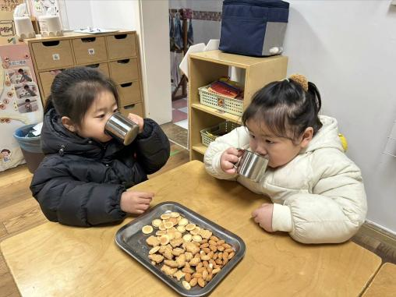 | 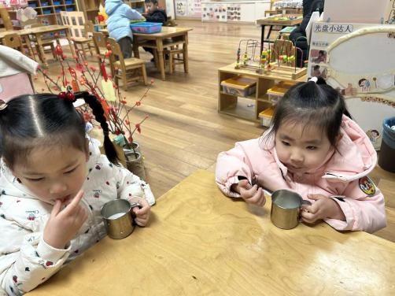 | 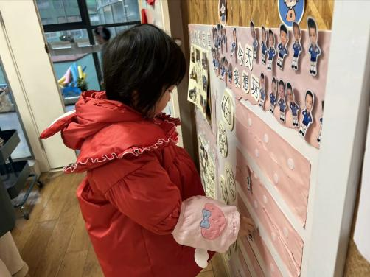
今天的点心很美味哦，有各种各样的饼干呢！真好吃！ | 热乎乎的牛奶搭配香香的饼干，太好吃啦，身体都变暖和了。 | 吃完点心我们就要来做游戏计划啦，选择喜欢的区域游戏哦！
-区域游戏-
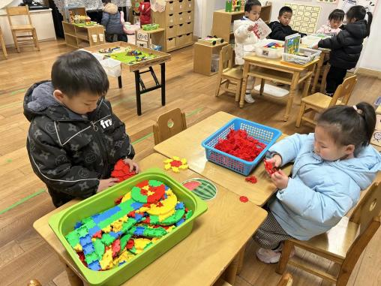 | 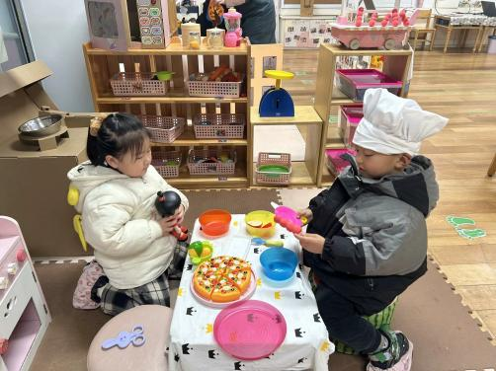 | 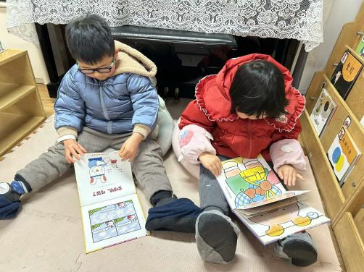
桌面建构区：  小逸在玩异形拼图呢，他根据图片拼出了一个风火轮和一个小人呢，动手能力很强呢！ | 小厨房：  暖暖和小智今天根据冬日菜谱选择了制作火锅，根据图片那好了食材进行制作，很棒哦！ | 图书区：  旭晨和嘟嘟在认真的看绘本故事呢，还能用小嘴巴讲一讲。随后还一起用传声筒打电话了。
-集体活动-
冬天到了，天气也越来越冷了，孩子们每天都在幼儿园午睡，自己盖被子。但是盖不好，容易着凉感冒。本次活动通过观察图片，让幼儿了解盖被子的重要性，然后以儿歌的形式引导孩子了解并逐渐掌握正确盖被子的方法，并尝试自己盖好被子。
现在的孩子多是独生子女，即使是盖被子这件小事，也有人代劳。进入幼儿园以后，一些孩子在集体中逐渐学会了“自己的事情自己做”，甚至在幼儿园午睡时，自己盖好被子；部分孩子由于能力弱盖不严被子或由于不懂得盖被子的方法胡乱把被子搭在身上；个别孩子由于怕热不喜欢盖被子；极少数孩子喜欢在被子里翻来滚去、踢被子玩。
-午餐时光-
今天的午餐是：玉米饭、胗肝炒毛笋甜椒、白菜炒面筋、荠菜蘑菇汤。
水果是：蓝莓和橙子。下午的点心是：芝麻汤圆。
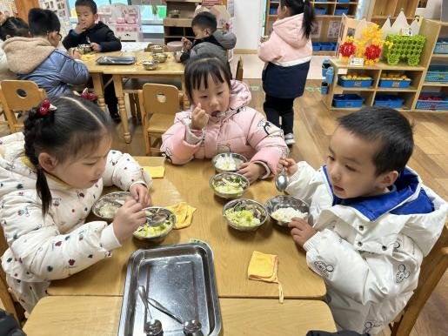 | 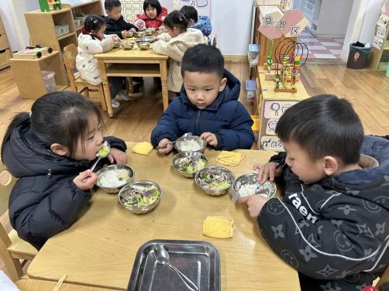 | 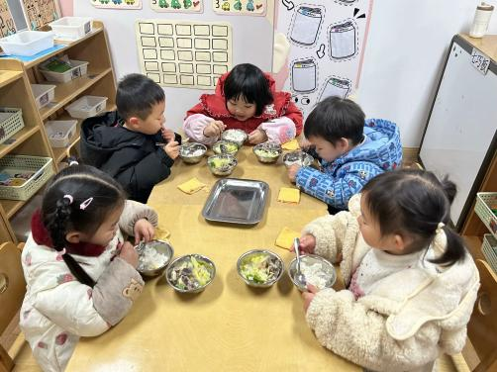
吃饭时我们也能小腰挺直做好哟 | 一口菜，一口饭，荤素搭配哟！ | 我们的习惯可好啦，小手扶着碗
-温馨提示-
1.最近是感冒高发季，请家长们关注孩子每日状态，如有不适请及时告知。
2.延时班时间为：周一至周四，放学时间为16:30。周五不上延时班，放学时间为15:30。
- end -
在一起的点滴都值得记录
我们｜小一班｜在一起

